

**Lösungsklausur**

|  |  |  |  |  |  |  |  |
| --- | --- | --- | --- | --- | --- | --- | --- |
| **Matrikelnummer:** |  |  |  |  |  |  |  |

|  |  |  |  |  |  |  |  |  |  |
| --- | --- | --- | --- | --- | --- | --- | --- | --- | --- |
| **Modul: Einführung in die Wirtschaftsinformatik** | | | | | | | | **Datum:** | |
| **Veranstaltung: Klausur zur Einführung in die Wirtschaftsinformatik** | | | | | | | |  | |
| **Kurs**: WWI20DSA | **Semester:** 1 | | | **Dozent/in**: Tobias Klaußner | | | | | |
| **Bearbeitungszeit / Minuten:** | | | | **max. Punkte:** | | | 50 Punkte | | |
| **Klausur** | | X | **Wiederholungsklausur** | |  | **Nachholklausur** | | |  |

1. **Wirtschaftsinformatik ist eine sogenannte hybride Wissenschaft. Bitte erklären Sie dies kurz.** (5 Punkte)

Lösung:

Wirtschaftsinformatik ist eine sogenannte **hybride Wissenschaft**

* + Wirtschaftswissenschaften (BWL)
  + Informatik
  + Verhaltenswissenschaften
  + Ingenieurwissenschaften

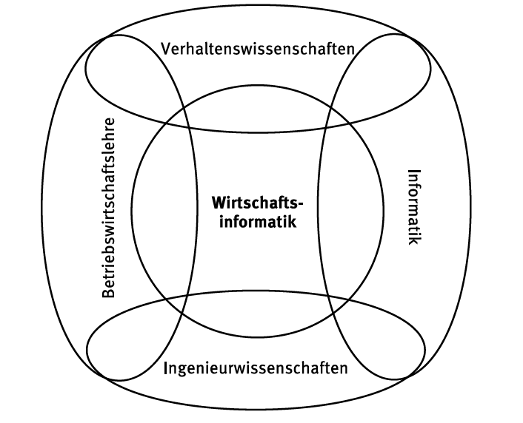

1. **Was sind die Ziele von Geschäftsprozessmanagement im Unternehmen?** (3 Punkte)

Lösung:

Das Geschäftsprozessmanagement verfolgt dabei das Ziel, die Effizienz, die Flexibilität und die Transparenz eigener Geschäftsprozesse im Unternehmen zu erhöhen. Durch ein entsprechendes Modulieren der Prozesse soll die Qualität der Prozesse und der Ergebnisses (im Sinne eines Outputs) erhöht werden. Im Rahmen eines ökonomischen Managements der Geschäftsprozesse lässt sich durch die Messung der Leistungsfähigkeit anhand monetärer Größen Einsparpotenzial aufdecken. Durch ein Senken der Kosten, die sich im Ablauf des Prozesses ergeben, können Rentabilitätsziele erreicht und der Gewinn maximiert werden. Zusätzlich lässt sich durch die geschaffene Transparenz auch eine Dokumentation der einzelnen Prozesse im Sinne der rechtlichen Anforderungen sicherstellen. Hierzu gehört auch die Abbildung der Unternehmenseinheit mitsamt allen Rollen und allen Rechten. Schlussendlich können Schnittstellen aufgezeigt und Synergien geschaffen werden.

1. **Was ist Requirements-Engineering?** (4 Punkte)

Lösung:

Requirements Engineering (RE) oder auch Anforderungsmanagement ist eine Schlüsseldisziplin der Softwareentwicklung und entscheidet maßgeblich über den Erfolg oder Misserfolg eines Projekts.

Die perfekte Analyse ist nicht möglich, aber sie muss das Ziel sein!!!

Eine Anforderung (Requirement) ist eine funktionale oder nichtfunktionale Vorgabe, die ein System erfüllen soll bzw. eine technische oder formale Restriktion, die von außen vorgegeben und zu beachten ist.

Die Definition der Anforderung muss als Übereinkunft zwischen Auftraggeber und Auftragnehmer formuliert sein. Eindeutigkeit ist dabei ein wesentliches Kriterium.

1. **Was sind funktionale Anforderungen? Bitte erklären Sie kurz.** (2 Punkte)

Lösung:

Beschreibung der Dienste des Systems, z.B. wie es auf bestimmte Eingaben reagiert oder sich in bestimmten Situationen verhält

z.B. was passiert wenn ein bestimmter Knopf gedrückt wird

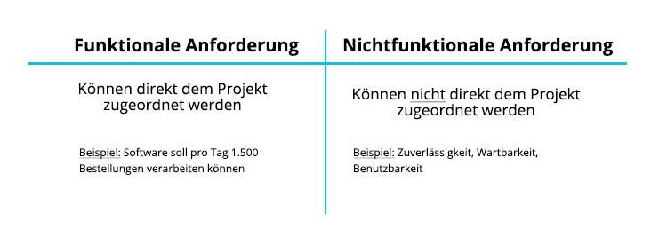

1. **Bitte skizzieren Sie den Aufbau einer Satzschablone und bilden Sie ein konkretes Bespiel.** (5 Punkte)

Lösung:

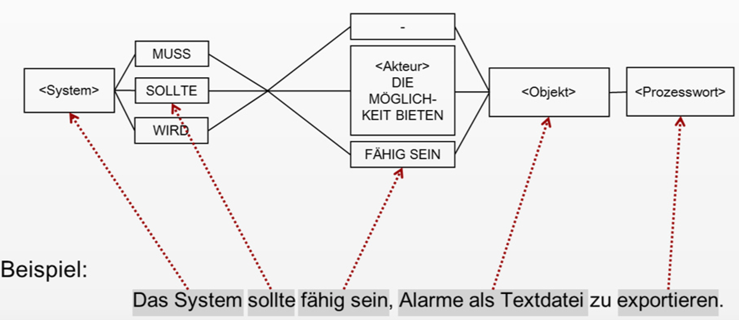

Je 1 Punkt für ein richtig skizziertes Objekt der Satzschablone (insg. 4 Punkte) und 1 Punkt für das Beispiel.

1. **Die Tracibility stellt die Verbindung von Softwareeinsatz, Anforderungen, Testfällen und Testfehlern dar. Was wird damit dokumentiert?** (2 Punkte)

Lösung:

Es wird dokumentiert, welche fachlichen Anforderungen mit einem konkreten Softwareeinsatz umgesetzt werden können. Diese Anforderungen werden getestet und freigegeben. Dies wird ebenfalls anforderungsspezifisch dokumentiert.

1. **Was sind Muss-Projekte? Bitte erläutern Sie ausführlich.** (5 Punkte)

Lösung:

Muss-Projekte sind Projekte, die einen zwingenden Charakter haben.

Gesetzliche Grundlage: Muss-Projekte mit gesetzlicher Grundlage erlangen ihren zwingenden Charakter aus Vorgaben des Gesetzgebers (BaFIN, MaRisk, etc.), die nur durch eine IT-Umsetzung (also nicht rein organisatorisch) erfüllt werden können. Bei Nicht-Umsetzung solcher Projekte ist mit Strafen durch die Aufsichtsbehörden zu rechnen.

Aufsichtsrechtliche Anforderung: In diese Kategorie fallen Projekte, die aufgrund von aufsichtsrechtlichen Feststellungen, die nur durch eine IT-Umsetzung (also nicht rein organisatorisch) erfüllt werden können, durchgeführt werden müssen (bspw. 44er-Prüfung). Bei Nicht-Umsetzung solcher Projekte ist mit Strafen durch die Aufsichtsbehörden zu rechnen.

Technische Anforderung: Technische Muss-Projekte resultieren aus der technischen Notwendigkeit, bestimmte Systeme, die bspw. aus der Wartung laufen, abzulösen oder überarbeiten zu müssen. Bei einer Nicht-Umsetzung solcher Projekte drohen nicht akzeptable Folgen/Risiken.

1. **Nennen Sie stichpunktartig die Projekteinflussfaktoren.** (1 Punkt)

Lösung:

* Kontinuierliche Beobachtung des Projektumfelds und der Entwicklung der identifizierten Faktoren:
* Externe Einflussfaktoren und Randbedingungen
* Bedrohungen, Chancen und Randbedingungen
* Kommunikation der Ergebnisse an die davon betroffenen Stakeholder
* Wirtschaftlichkeitsbetrachtung
* Qualitätsmanagement

1. **Was sind nach Tuckman die Teamprozesse? Skizzieren Sie dies dezidiert.** (5 Punkte)

Lösung:

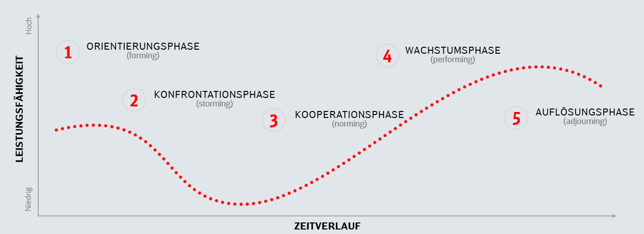

1. **Was sind die Kernbestandteile eines Business Cases?** (1 Punkt)

Lösung:

Kernbestandteile eines jeden Business Cases sind die detaillierte Beschreibung des Szenarios und eine Prognose des erzielten Nutzens.

1. **Skizzieren und beschreiben Sie die Vorteile eines Scrum-Zyklus.** (7 Punkte)

Lösung:

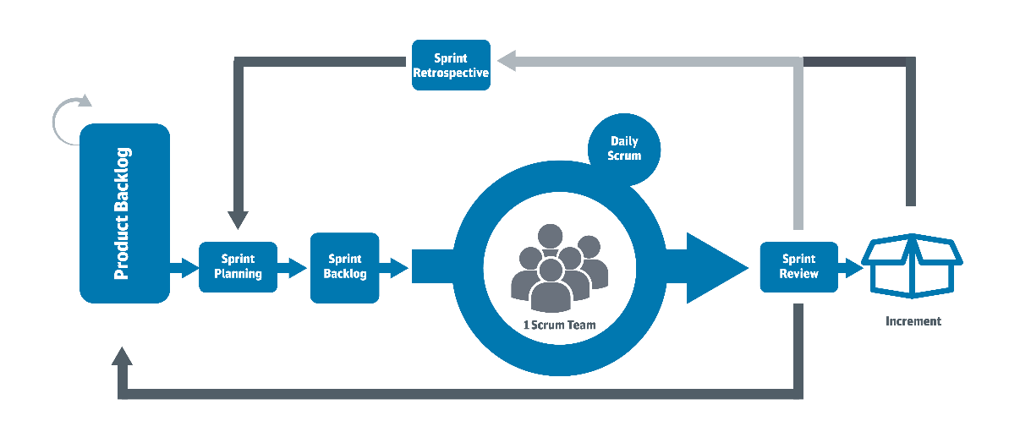

Vorteile:

* Klarer Fokus auf Kundenanforderungen und   
  -nutzen
* Cross-funktionales Team für Entwicklung, Test und Betrieb seiner Applikationen
* T-Shaped-Skills anstatt abgrenzende Rollen
* Scrum-Team verantworten einen sicheren, stabilen Betrieb
* Feature Driven Development mit etablierten kontinuierlichen Feedbackzyklen

1. **Beschreiben Sie die agile Methode Kanban in kurzen Stichwörtern.** (2 Punkte)

Lösung:

* Kanban ist eine agile Methode für evolutionäres Change Management.
* Das bedeutet, dass der bestehende Prozess in kleinen Schritten (evolutionär) verbessert wird.
* Indem viele kleine Änderungen durchgeführt werden (anstatt einer großen), wird das Risiko für jede einzelne Maßnahme reduziert.
* Darüber hinaus führt der eher sanfte Stil von Kanban in der Regel zu weniger Widerständen bei den Beteiligten.

1. **Was bedeutet „How to kill your company?“ im Rahmen von Disruption?** (4 Punkte)

Lösung:

„How to kill your company?“ beschreibt eine disruptive Arbeitsweise von Unternehmen aus dem Silicon Valley.

Disruption ist ein Prozess, bei dem ein bestehendes Geschäftsmodell oder ein gesamter Markt durch eine stark wachsende Innovation abgelöst beziehungsweise „zerschlagen“ wird.

Der Begriff „Disruption“ leitet sich von dem englischen Wort „disrupt“ („zerstören“, „unterbrechen“) ab und beschreibt einen Vorgang, der vor allem mit dem Umbruch der Digitalwirtschaft in Zusammenhang gebracht wird: Bestehende, traditionelle Geschäftsmodelle, Produkte, Technologien oder Dienstleistungen werden immer wieder von innovativen Erneuerungen abgelöst und teilweise vollständig verdrängt.

1. **Nennen Sie ein Beispiel für ein disruptives Geschäftsmodell und beschreiben Sie die Wirkung des neuen auf das alte Geschäftsmodell.** (4 Punkte)

Lösung:

Z.B. Online-Bezahlsystem Paypal